МИНИСТЕРСТВО КУЛЬТУРЫ И НАЦИОНАЛЬНОЙ ПОЛИТИКИ
АМУРСКОЙ ОБЛАСТИ

ГОСУДАРСТВЕННОЕ ПРОФЕССИОНАЛЬНОЕ ОБРАЗОВАТЕЛЬНОЕ БЮДЖЕТНОЕ УЧРЕЖДЕНИЕ АМУРСКОЙ ОБЛАСТИ

«АМУРСКИЙ КОЛЛЕДЖ ИСКУССТВ И КУЛЬТУРЫ»

Сценарий
открытого внеклассного мероприятия по дисциплине
01.01.02 «Техника сцены и сценография»

Преподаватель: Обогрелова Т.В.

г. Благовещенск, 2019 г.
Цель – систематизация знаний обучающихся об основах техники сцены и сценографии.
Задачи:
- расширить и закрепить знания обучающихся о художественно-техническом оформлении спектакля;
- развить организационно-творческие навыки;
- воспитание квалифицированного специалиста.
Оборудование:
- мультимедийная установка;
- проектор;
- оценочные листы жюри;
- ручки.
Ход мероприятия
Слайд 1. Заставка
Звучит музыка «Главная тема из телепередачи своя игра»
Ведущий. Добрый день, участники, зрители и многоуважаемое жюри. Вы присутствуете на игре разума и не только, под названием «Своя игра». Проводимую в рамках дисциплины «Техника сцены и сценография». Цель мероприятия – систематизировать знания обучающихся об основах техники сцены и сценографии.
В сегодняшней игре соревнуются 5 человек – студенты 4 курса «Театрального творчества».
Оценивать сегодня игру будет высококвалифицированное жюри:
- Ситникова Ирина Васильевна;
- Муралис Лилия Ионасовна;
- Ющенко Екатерина Васильевна;
- _____________________________;
- _____________________________.
Ведущий. Внимание! Правила игры.
Слайд 2 – 43. Конкурсные вопросы
У каждого игрока есть свой персональный счет. Сейчас на их счете 0.
Методом жеребьевки мы определили, кто первый будет выбирать вопрос из игрового табло (Таблица 1). Это Елизавета Смыслова. Далее слева направо по очереди Дмитрий, Анжелика, Александра и Елизавета Соловьева.
На экране 4 темы по 5 вопросов в каждой, всего 20 вопросов. Вопросы в каждой теме стоят соответственно 100, 200, 300, 400 и 500 очков.
Звучит выбранный вопрос и игроку дается 15 секунд на размышление. Если по истечению времени игрок затрудняется ответить на вопрос, то право ответа переходит к тому игроку, кто первый поднял руку. За правильный ответ на вопрос игрок получает столько очков, сколько стоит этот вопрос. В случае неправильного ответа очки за данный вопрос не засчитываются.
Так же, на табло есть вопрос, который называется «Кот в мешке». Если один из игроков открывает клетку табло, содержащую «Кота в мешке», то он обязан отдать этот вопрос одному из своих оппонентов. Соперник получает вопрос. Он звучит только для этого игрока. То есть, отвечать может лишь он. Если ответ правильный, то ему засчитывается, то количество очков, сколько стоит вопрос. Если игрок отвечает неверно, то очки не засчитываются.
Ведущий. Многоуважаемое жюри, у вас на столах лежат таблицы для подсчета очков и правильные ответы.
Итак, жюри готово, игроки готовы, правила оглашены, можно начинать. И первым у нас выбирает категорию Елизавета Смыслова.

Таблица 1. Игровое табло
Техника сцены | 100 | 200 | 300 | 400 | 500
Основы художественного оформления | 100 | 200 | 300 | 400 | 500
Технология производства декорационного оборудования | 100 | 200 | 300 | 400 | 500
Художественное оформление спектакля | 100 | 200 | 300 | 400 | 500

1. Техника сцены
100. Внимание на экран. Назовите классификацию сцен.
Ответ:
- сцена коробка;
- сцена-арена;
- пространственная сцена;
- кольцевая сцена;
- симультанная сцена.
200. Этот светильный прибор, предназначен для высвечивания узким и сильным световым пучком отдельных актёров и части декораций.
Ответ: пистолет.
300. Сцена-коробка по горизонтальному сечению распадается на три основных части. Назовите их.
Ответ.
Трюм – это помещение находящееся под сценой.
Планшет сцены – пол, деревянный настил служащий местом для игры актёров и установки декорационного оформления.
Колосники – решетчатый потолок сцены. На колосниках размещают блоки декорационных, индивидуальных софитных подъемов и прочее верховое оборудование.
400. Виды осветительного оборудования театральной сцены.
Ответ:
- аппаратура верхнего освещения;
- аппаратура горизонтного освещения;
- аппаратура бокового освещения;
- аппаратура выносного освещения;
- переносная осветительная аппаратура;
- специальные осветительные и проекционные приборы.
500. Важнейшей задачей сценического освещения является…
Ответ. … создание художественного образа спектакля совместно с другими выразительными средствами

2. Основы художественного оформления
100. Главная задача композиции.
Ответ. Обеспечение целостности художественного произведения.
200. Законы композиции.
Ответ:
- целостность;
- равновесие;
- соподчинение и равноценность элементов.
300. Внимание на экран. Кто в конце XVIII века предложил новый способ классификации цветов по физиологическому принципу?
Треугольник показывает три основных цвета, которыми пользуются художники. Остальные цвета (Оранжевый, Зеленый, Фиолетовый) получаются путем смешивания основных.
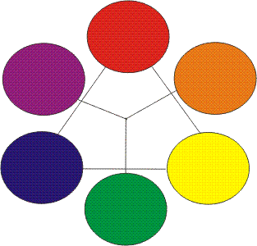
Ответ. Иоганн Вольфганг Гёте

400. О каком цвете говорится в данной таблице.
Таблица 1. Взаимодействие цвета на человека
Воздействие/ цвет | Оптическое | Психофизическое | Эмоциональное | Символика цвета
?????? | Приближает  Сужает  Снижает  Раздвигает | Горячо  Сухо  Плотно  Антидепрессант  Повышает жизнеспособность мышц | Радует  Ободряет  Восторг  Счастье  Активность чувств | Солнце  Радость  Богатство  Мощь  Роскошь  Торжество

500. Внимание на экран. Перед вами изображен эскиз афиши. Что здесь не так.
Рисунок 1. Эскиз афиши (неправильный)

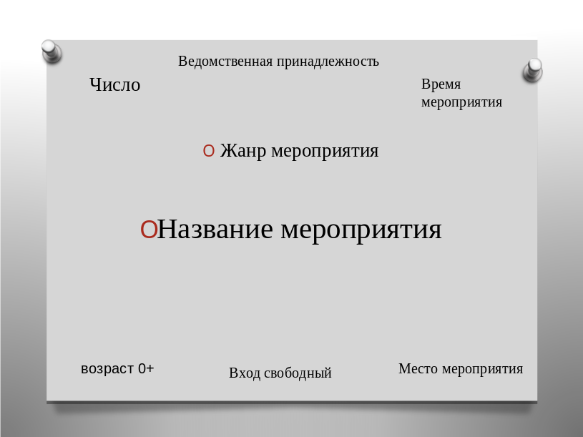

Рисунок 1. Эскиз афиши (правильный)
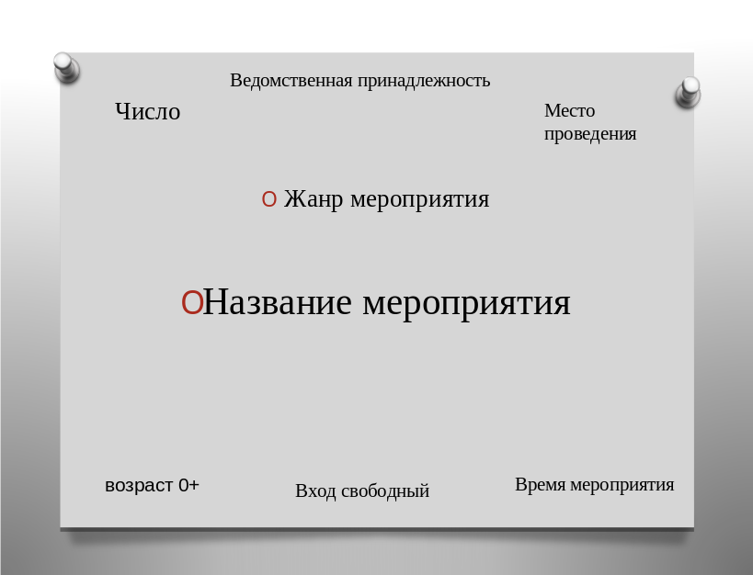

Ответ. Место и время мероприятия нужно поменять местами.

3. Технология производства декорационного оборудования
100. Дайте определение слову бутафория.
Ответ. Бутафория – это предметы сценической обстановки специально подделанные под настоящие. Переносное значение бутафории – это «мишура подделанной роскоши».
200. Назовите виды декораций.
Ответ. Мягкие, смешанные, жесткие (каркасные).
300. Этот тип декораций появился для обслуживания реалистического театра. После поднятия занавеса зритель видит обыкновенную комнату с мебелью.
Ответ. Павильон.
400. Видео материал. Как называются Временные помосты для получения площадок различной высоты и формы?
Ответ. Станки.
500. Для того, чтобы имитировать мрамор, в емкость с холодной водой, по поверхности которой наливается масляная краска, жидко разведенная с ______, опускается лист бумаги. С каким веществом разводили масляную краску, чтобы имитировать мрамор.
Ответ. Керосин. Поскольку керосин легче воды, поэтому краска растекается мраморными разводами.

4. Художественное оформление спектакля
100. Назовите три основных вида костюма
Ответ. Драпированный, накладной, распашной.
200. Театральный макет – это …
Ответ. … набросок-модель, воспроизводящийся в масштабе (1:20), пространственно-декорационное решение спектакля.
300. О какой части женского костюма эти строки. «Они несколько похожи на два воздухоплавательных шара, так что дама вдруг бы поднялась на воздух, если бы не поддерживал её мужчина…» (Н.В. Гоголь «Невский проспект»).
Ответ. Рукава (1830 г).
400. «В комнату входит Ольга, в белой кисейной юбке и чёрном кружевном канзу, с косой вокруг головы. Лидия (вставая). Во-первых, на эту канзу, это слишком нарядно и оно портит тебя талию,….» (из неоконченной комедии Л.Н. Толстого «Свободная любовь», 1856 г.)
Что такое канзу?
Ответ. Канзу – платок или косынка больших размеров с длинными концами из легкой ткани светлых оттенков или кружев, которые выполняли роль накидки, закрывающей шею и декольте дамы.
500. Этот актёр итальянской комедии на сцене был одет в обтягивающее трико из правильных ромбов и треугольников красного, зелёного и желтого цветов и в элегантную треуголку. Какую роль он исполнял.
Ответ. Роль Арлекина.
Ведущий. На все вопросы даны ответы. Предлагаю перейти к подсчету очков. А пока наше многоуважаемое жюри подсчитывает баллы, мы проверим знания наших зрителей в области истории костюма. Нам нужно три человека.
Самых смелых прошу подойти ко мне. Ну что ж, у вас в руках находится карточка, в которой написано название элемента костюма. Перед вами на столе лежат костюмы. Ваша задача за 30 секунд найти костюм, который указан в вашей карточке.
Все ясно. Тогда начинаем.
Музыка.
Ведущий. Итак, время вышло. Отойдите от стола, посмотрим, удалось ли вам правильно одеться. Да видно, что старались и справились с заданием на отлично. Снимайте костюмы и можете пройти на свои места.
Ведущий. Жюри готово огласить итоги? Тогда слово предоставляется нашему жюри. ______________________.
Слайд 44. Награждение победителей.
Ведущий. Поздравляем победителей игры и вручаем им средства для записей умных мыслей. Всех остальных, просим не расстраиваться, будут у вас и другие игры.
Слайд 45. Напутственное слово.
Наше мероприятие подошло к концу. Желает вам бодрости и активной мозговой деятельности перед сессией.

